((فراخوان سی وسومین جشنواره انتخاب دانشجوی نمونه کشوری سال1404))
از کلیه دانشجویان واجد شرایط دعوت می‌شود ضمن مطالعه دقیق آئین نامه و شیوه نامه انتخاب دانشجوی نمونه، ازتاریخ 05/07/1404 تا 30/07/1404 با مراجعه به سامانه جامع امور دانشجویان وزارت علوم،تحقیقات و فناوری (سجاد) و یا به نشانی اینترنتی portal.saorg.ir با تکمیل نمودن فرآیند ثبت نام، در سی و سومین دوره جشنواره انتخاب دانشجوی نمونه شرکت نمایند.
شرایط عمومی و الزامی شرکت در جشنواره:
- شرکت در جشنواره به شرط گذراندن نیمی از سنوات مجاز تحصیلی مصوب وزارت علوم،تحقیقات وفناوری امکان پذیر خواهد بود.
((مطابقجدول زیر))
کارشناسی از نیمسال 5 تا نیمسال 8 | - در صورت تحصیل در دو رشته همزمان فقط در رشته اصلی امکان شرکت وجود دارد.
کارشناسی ارشد ناپیوسته از نیمسال 3 تا نیمسال4 | ****************
دکتری حرفه ای عمومی از نیمسال7 تا نیمسال 12 | ****************
دکتری تخصصی پیوسته از نیمسال 8 تا نیمسال 16 | ****************
دکتری تخصصی ناپیوسته از نیمسال تصویب رساله پیشنهادی تا نیمسال 8 | - دانشجوی دکتری تخصصی ناپیوسته درصورت تصویب طرح پیشنهادی رساله امکان شرکت خواهد داشت.
- با توجه به وقوع جنگ 12 روزه و تاخیر در اتمام نیمسال دوم سال تحصیلی 1404-1403؛ دانشجویانی که تا 30مهرماه در سنوات مجاز، مشغول به تحصیل و یا دانش آموخته شوند و یا اینکه قبل از فراخوان جشنواره دانشجوی نمونه 1404 در وضعیت سنوات مجاز تحصیلی(مطابق نکته اول) دانش آموخته شده باشند ؛ می‌توانند در همان گروه درسی و مقطع تحصیلی در جشنواره شرکت نمایند.
- کسب حداقل امتیاز از فعالیت های مختلف (آموزشی- پژوهشی-فرهنگی و..)مطابق جدول شماره یک شیوه نامه الزامیست. 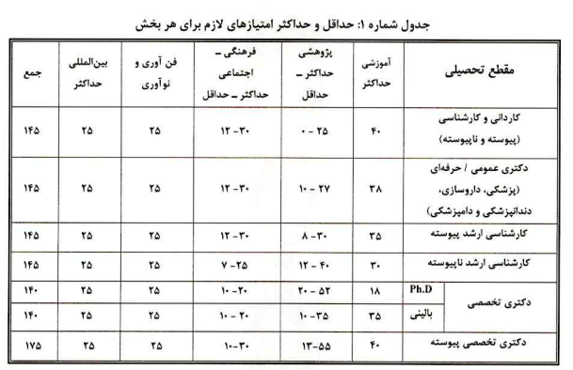
- صرفاً فعالیت‌های صورت گرفته در مقطع فعلی دانشجو، ملاک محاسبه وامتیاز می باشد.
- دانشجویان دارای سابقه محکومیت قطعی شورای انضباطی دانشگاه و یا سایر مراجع قانونی درصورت شرکت ((رد کمیته دانشگاهی)) می شوند.
- بند 4 ماده 2 شیوه نامه جشنواره دانشجوی نمونه؛ با توجه به((لغو جشنواره انتخاب دانشجوی سرآمد)) بلااثر بوده و لحاظ نخواهد شد.
- شرط سنی و شرط معدل برای شرکت در جشنواره لحاظ نمی‌شود.
((ضمنا جهت پاسخ به سوالات احتمالی می توانید از طریق سامانه sd.ut.ac.ir بخش جشنواره دانشجوی نمونه اقدام نمائید))
دبیرخانه مرکزی کمیته اجرائی سی و سومین جشنواره انتخاب دانشجوی نمونه
اداره کل اموردانشجویی دانشگاه تهران

